**BARRA DE MENU PRINCIPAL**

**Criar o menu “SISTEMA”**

Ao acessar o menu “SISTEMA”, o usuário ADMIN logado terá acesso aos seguintes cadastros:

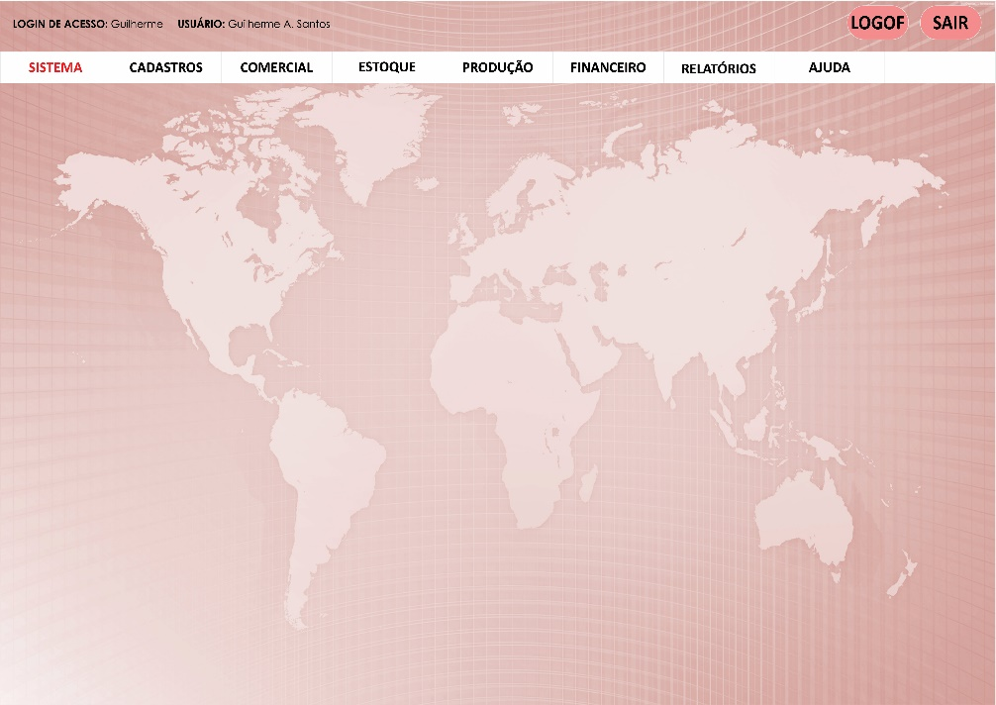Cad.Usuários

Cad.Grupos de Acesso

Cad.Empresa.Titular

Parâmetros Gerais

**Cad.Usuários**

*Campos necessários*

* Nome Completo
* Login
* CPF:
* Telefone WhatsApp
* E-mail:
* Função:
* Senha de acesso:

**Cad.Grupos de Acessos**

*Campos necessários*

* Admin
* Gerência
* Operacional

**Cad.Empresa.Titular**

*Campos necessários*

* Razão Social
* Nome Fantasia
* CNPJ
* INSCRIÇÃO ESTADUAL
* E-mail
* Telefone
* Contato
* Data de Fundação
* Responsável
  + Nome Completo
  + CPF
  + Telefone

**Parâmetros Gerais**

*Campos necessários*

* A criar...